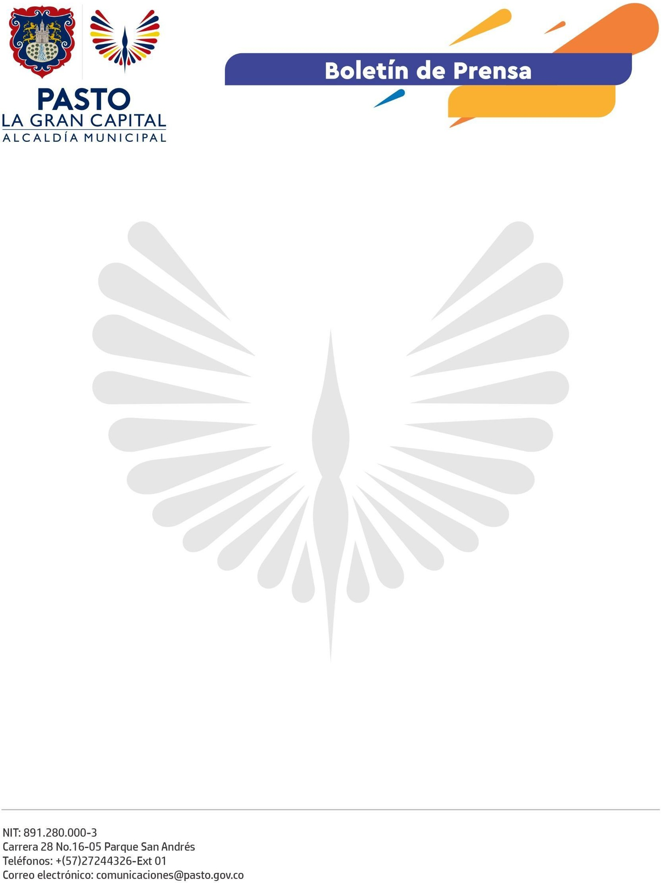
No. 668
30 de octubre de 2022

CARNAVAL DE LA ALEGRÍA ESTUDIANTIL 2022 YA TIENE SU IMAGEN OFICIAL

Jazmín Nicol López Maigual, estudiante de grado primero de la I.E.M. INEM, fue la ganadora del concurso del afiche del Carnaval de la Alegría Estudiantil, con el motivo ‘Sendero de colores’, que en sus trazos destaca paisajes, niños y animales.

Esta será la pieza oficial que representará este evento que, hasta el momento, cuenta con 25 Instituciones Educativas Municipales inscritas.

La autora del afiche describió así su diseño: “Para mí el Carnaval significa amor y paz y yo quise hacer este afiche porque me gusta dibujar y pintar. El cuy es juguetón y está feliz de participar porque el Carnaval es su corazón. Los niños también disfrutan porque el Carnaval es paz”.

Fueron 14 los motivos que participaron en este concurso que contó con tres jurados que evaluaron criterios como los trazos, la colorimetría, la creatividad y el mensaje de cada uno, que debía ser alusivo al evento que se realizará el próximo 25 de noviembre y en el que se espera contar con más de 2.500 niños y niñas, provenientes de las diferentes I.E.M. del sector rural y urbano del Municipio de Pasto.

“El Carnaval de la Alegría Estudiantil es como el de Negros y Blancos, pero con nuestras instituciones como protagonistas y potencializando las capacidades de nuestros niños y niñas”, comentó la subsecretaria de Calidad (e), Cecilia Navia.

Por su parte, el docente de la I.E.M. INEM, Johnny Alexander Paredes, indicó que estos escenarios incentivan el arraigo de los menores a su región y el amor por su cultura.

La ganadora del concurso recibió una placa y un computador portátil, mientras que los demás participantes recibieron tablets y reconocimientos que los impulsan a seguir haciendo propuestas creativas que evidencian la sana convivencia de las I.E.M. de ‘La Gran Capital’.

